Jaarverslag Gymnastiek SV Annen
Seizoen 2020-2021

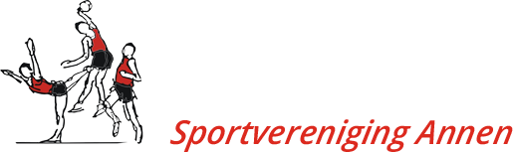

Beste leden van SV Annen,
Zoals jullie gewend zijn, presenteren wij jaarlijks een verslag van het seizoen. In dit verslag, opgesteld door de Gymcommissie, vindt u een opsomming van aangeboden activiteiten en trainers van afgelopen seizoen. Helaas is er dit seizoen ook weinig spelplezier geweest voor de leden. We hopen dit seizoen een volledig seizoen te kunnen draaien.
Middels dit schrijven willen wij, jullie leden, bedanken voor de steun gedurende dit bijzondere jaar.
Namens de Gymcommissie en het bestuur,
Met vriendelijke groet,
Bas Dijksma

Terugblik seizoen 2020/2021
Afgelopen seizoen is er gestart met een nieuwe trainster Mirthe Rolink. Mirthe heeft de basisschool kinderen gymlessen gegeven. Daarnaast verzorgde zij op de maandagavond de lessen steps. Helaas hebben wij eind december afscheid moeten nemen van Mirthe, omdat ze haar droombaan heeft gevonden.
Daniel Nieboer heeft op zondag de turnlessen verzorgd. Op de woensdagen waren dit de lessen freerunning. In goed overleg hebben wij eind seizoen 2020-2021 afscheid genomen van Daniel.
Ook voor deze groepen heeft Corona er voor gezorgd dat het een kort seizoen was qua training en lessen.
Ontwikkelingen/ vooruitblik
Per 1 augustus 2021 is Joop Elsinga gestart bij ons als nieuwe gym docent voor de freerunning en gym/turnen. Dit doet hij op de woensdag middag.
Naast Joop is per 1 augustus 2021 Nancy Hamming gestart als steps docent op de maandagavond.
Het kaboutervolleybal/gym wordt gegeven door Fennie en Nettie Hegge op de maandagmiddag.
Joop zal gastlessen gym en freerunning gaan geven op de bassischool in Annen.
Activiteiten
Op zaterdag 5 en zondag 6 juni 2021 heeft het kamp plaatsgevonden bij Breeland. De kinderen hebben op de zaterdag een apenkooi gehad in de sporthal, en natuurlijk in de avond een kampvuur en bingo. Op zondag hebben ze een leuke survival gehad.
Gymcommissie
Helaas hebben we afscheid moeten nemen van Mirthe in de gymcommissie. We zijn nog opzoek naar nieuwe gymcommissie leden.

Fennie en Nettie Hegge
Gymnastiek commissie

